Tiefpassfilter 3. Ordnung mit kritischer Dämpfung

Aufgabenstellung

Es soll die Sprungantwort eines Tiefpassfilters 3. Ordnung (kritische Dämpfung und eine Grenzfrequenz von f_{g}=1kHz) auf einen Einheitssprung mithilfe der Z-Berechnung ermittelt werden.

Um den Weg zu ebnen wird der TP3.O in 2 Teile gesplittet: 1x TP1.O und 1x TP2.O. Dies ermöglicht ein leichteres Rechnen und Erstellen der Sprungantwort.

Die Parameter eines Filters bestimmter Ordnung mit besonderer Charakteristik (Kritische Dämpfung, Tschebyscheff, Bessel, Butterworth,…) ist aus vorgefertigten Tabellen zu entnehmen.

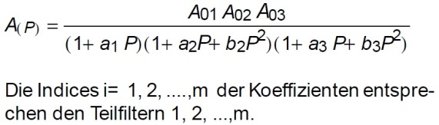
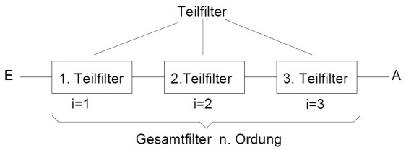

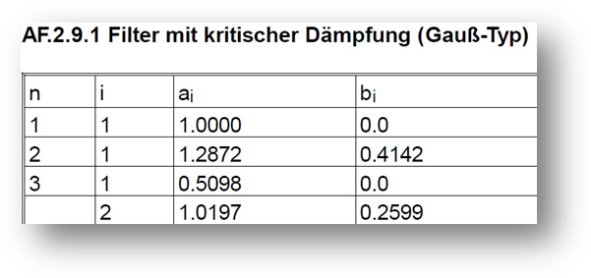

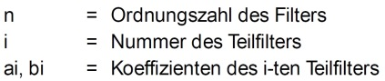

Berechnung div. Grundgrößen mithilfe der Tabelle

TP 1. Ordnung:
normierte Form:
allgemeine Form:
TP 2. Ordnung:
normierte Form:
allgemeine Form:

Berechnung im Z-Bereich

Berechnung des TP1.O im Z-Bereich:
normierte Form:
allgemeine Form:
Übertragungsfunktion im Laplace-Bereich:
Übertragungsfunktion im Z-Bereich:
Herleitung der rekursiven Formel:
Rücktransformation in den Zeitbereich (Rekursive Formel):

Berechnung des TP2.O im Z-Bereich:
normierte Form:
allgemeine Form:
Übertragungsfunktion im Laplace-Bereich:
Übertragungsfunktion im Z-Bereich:
Herleitung der rekursiven Formel:
Rücktransformation in den Zeitbereich (Rekursive Formel):

Sprungantwort in PSpice / EXCEL

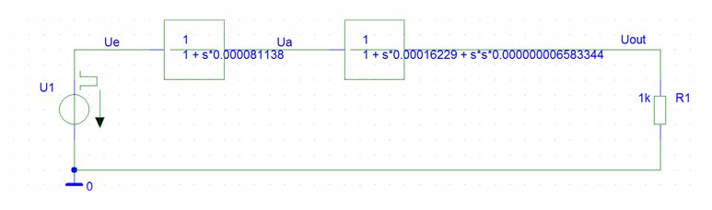
TP3.O
TP1.O
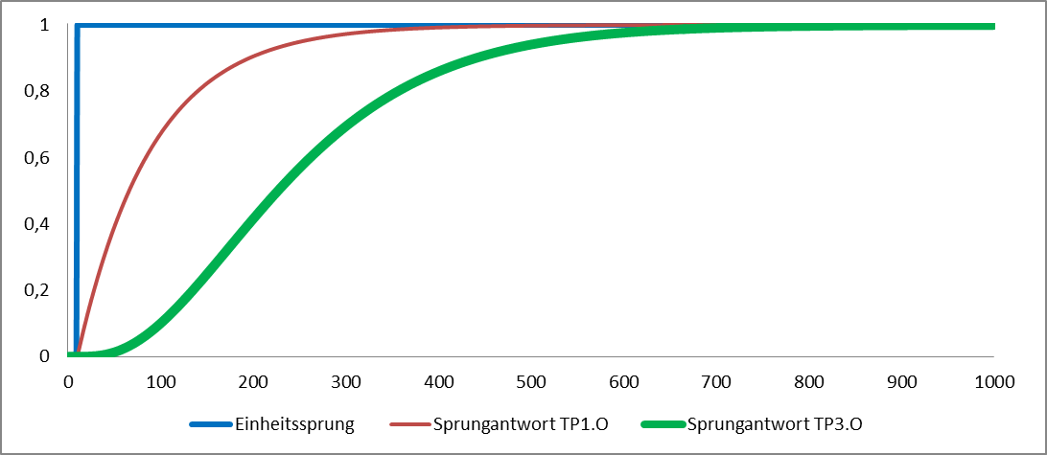
TP3.O
TP1.O
Die Werte des Sprunges (u_{k}) werden gewählt um die Werte des TP1 zu rechnen (siehe rekursive Formel TP1).

Statt einem u_{k} (siehe rekursive Formel TP2), werden zur Berechnung der Werte des TP3 die Werte von x_{k} des TP1 gewählt.
Ue um Ua auszurechnen Ua um Uout auszurechnen. Dieses Vorgehen ist notwendig um die Teilfilter „formelmäßig“ in Kette zu schalten.
uk | xk(TP1) | xk(TP3) | t [µs]
1 | 0 | 0 | 10
1 | 0,116632391 | 0,000210542 | 20
1 | 0,391072088 | 0,013169719 | 50
1 | 0,672453296 | 0,100316292 | 100
1 | 0,905226278 | 0,415510718 | 200
1 | 0,972577778 | 0,694344755 | 300
1 | 0,99206554 | 0,859673382 | 400
1 | 0,997704211 | 0,940795784 | 500
1 | 0,999335727 | 0,976446873 | 600
1 | 0,999995344 | 0,999581479 | 1000

